Конкурс «Пожарная безопасность глазами детей»
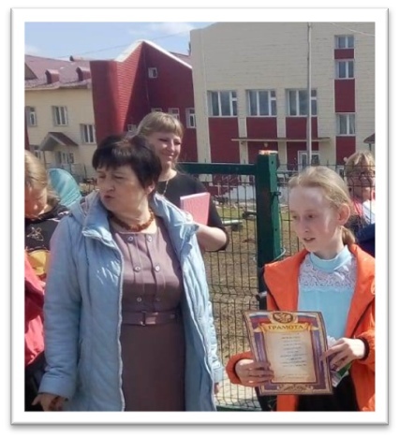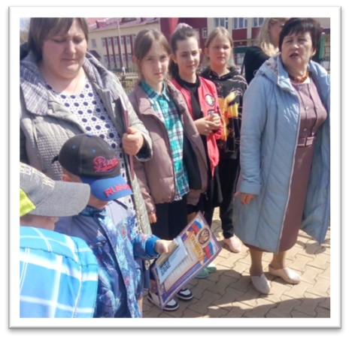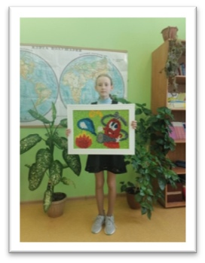
С целью предупреждения пожаров, возникающих от детской шалости и усиление противопожарной пропаганды через детское творчество в зоне ответственности КГКУ «Противопожарная охрана Красноярского края» в Тагарской школе подведены итоги первого этапа конкурса детского творчества «Пожарная безопасность глазами детей». Конкурс проводился по номинациям - художественно-изобразительное творчество и декоративно-прикладное творчество. Определены победители. Ляуман Эльза 1 место, Зыков Константин 2 место, Лепетуха Виктория 3 место. Работы, занявшие призовые места были направлены в город Красноярск КГКУ «Противопожарная охрана Красноярского края» для участия в финале. Ляуман Эльза заняла 3 место в финале.
Людмила Рахимова инструктор ПП
КГКУ «Противопожарная охрана Красноярского края»

